附件二之一
108學年度嘉義縣藝術與美感深耕計畫
子計畫二之一補助學校藝術深耕教學計畫成果報告表

校 名 | 嘉義縣六腳鄉灣內國民小學 |  |  | 方案名稱 | 書藝灣內，舞動繽紛童年
活動日期 | 108年8月1日~109年7月31日 |  |  | 活動地點 | 灣內國民小學
參加對象 | 一到六年級學生 |  | 參與人次 | 2500人次 | 藝術家 | 莊麗燕、楊斯函、呂俊毅
計畫說明 | 目標 | 一、結合外聘藝術家與本校教學團隊共同研討課程內容，深化學校本位藝術課程推展，兼顧學生身心發展與藝術教學品質。  二、強化藝術欣賞與創作體驗教學，增進學生藝術欣賞及創作能力，透過藝術家或藝文團體之協助，提昇學校教師之藝術教育專業知能。  三、利用校慶、畢業典禮等展演機會，為學生創造成果展示舞台，透過將平日練習的成果展現在觀眾眼前，並展現出灣內孩子的熱情與活力。
 | 內容 | 『書藝灣內，舞動繽紛童年』，結合書法藝術創作與舞蹈肢體律動課程，透過書法藝術從細部的感覺統合培養起，透過系統化課程規劃，發展延伸至肢體協調的舞蹈韻律之美，開發學生多元智慧及多元展能。  希望透過計畫的申請及推動，發展學校本位藝術教育課程，提升師生藝術欣賞與創作能力，豐富生活與心靈，並同時兼具學校團隊以涵養學生具備「好品格˙美感力˙愛閱讀˙能運動」等素養為目標。
經費使用情形 | 核定金額：新臺幣 84,000 元；實支金額：新臺幣 84,000 元  執行率(實支金額/核定金額*100%)： 100 %  落後請說明及精進策略： 核定金額已全數執行完畢
教學回饋與省思  -藝術家 | 本學期舞蹈肢體律動課程以基礎動作，伸展結合音樂律動為主，結合音樂律動認識拍子節奏，鼓勵學生進行肢體伸展促進感覺統合與肢體協調，學生大部分的表現佳下學期將進展至結合舞曲的肢體律動。  書藝課程以書法藝術為基礎，本學期以握筆、基礎筆畫運筆為主，使每位學生學會書法運筆技能，練習書法筆法運筆方法收放技巧。
教學回饋與省思  -協同教師 | 協同教學提昇老師精進表演藝術教學能力，學生透過舞蹈肢體律動課程能體會肢體律動等舞蹈之美感，發展多元智慧，開展多元展能，奠基表演藝術素養，提昇自我認同與自信心。  書藝教學引導學生能欣賞書法藝術作品之美，奠基書法藝術美感素養，樂於進行書法創作並透過積極參與競賽展現學習成效。  透過舞蹈課程的學習，可以感受到藝術對人的身心靈是有某一個層次的提升和啟發的效果。不論是學生或是教師，在計畫推動之皆能有所成長，再一次又一次的展演經驗下，建立自信與勇氣，並能體會出相關藝術課程所帶來的好。
實施成果 | 一、學習書法技能：使每位學生學會書法運筆技能。  二、讓每一位學生能透過肢體律動認識音樂藝術節奏及展現自我。  三、增進教師藝文教學專業知能，能指導學生欣賞、創作、展演。
執行困境  與建議 | 感謝相關經費的挹注，提供藝術資源相對不足的偏鄉小學孩童，一個發展自我潛能的舞台。
辦理活動照片(至少六張)
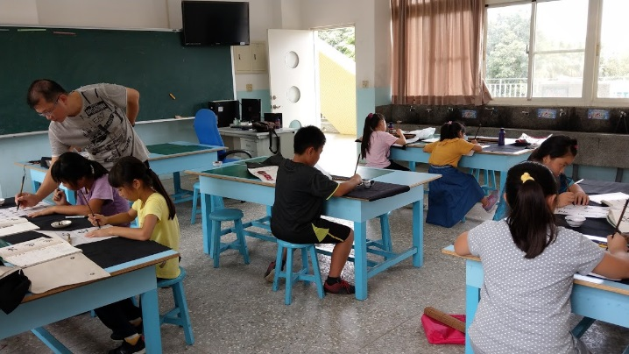 |  |  |  | 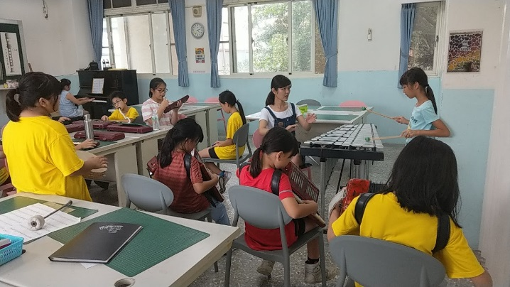
書法藝術課程教學活動 |  |  |  | 音樂律動課程教學
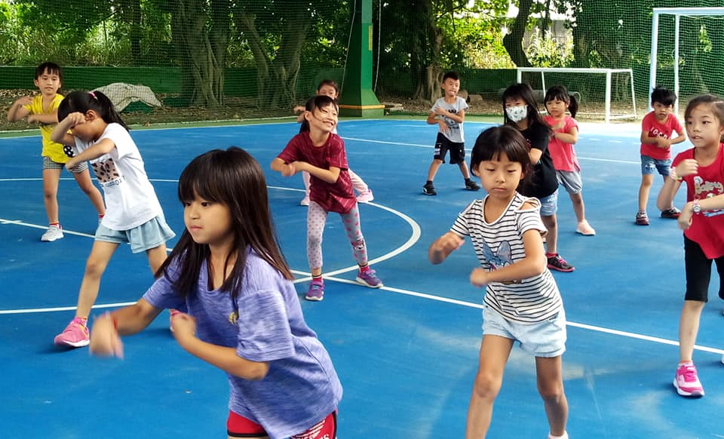 |  |  |  | 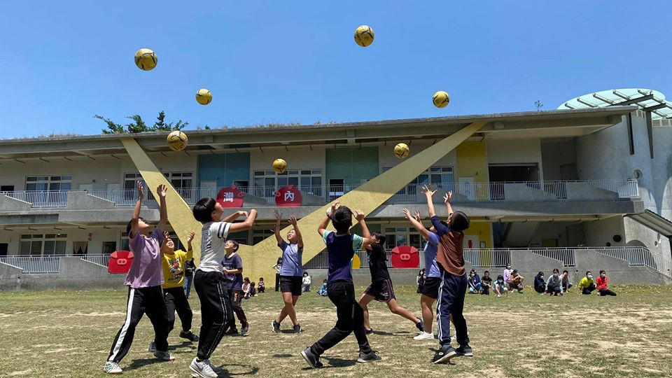
表演藝術課程教學 |  |  |  | 表演藝術課程教學
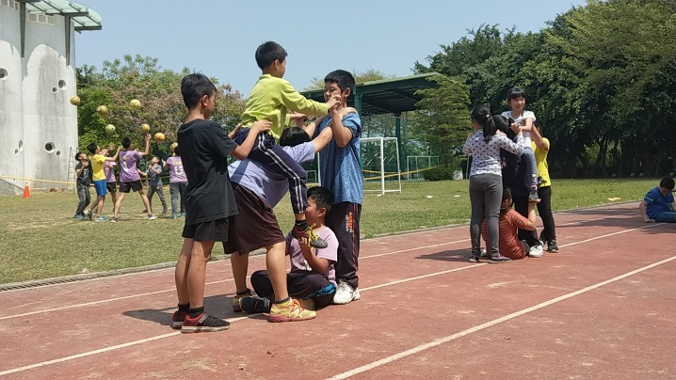 |  |  |  | 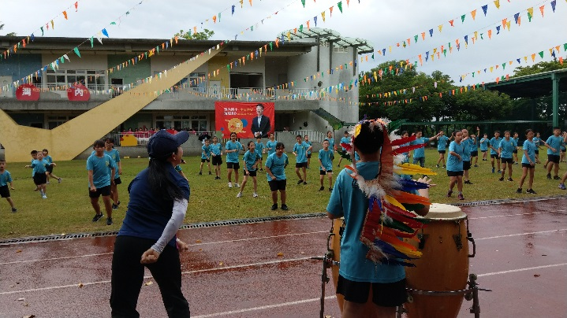
表演藝術課程教學 |  |  |  | 校慶學習成果展演
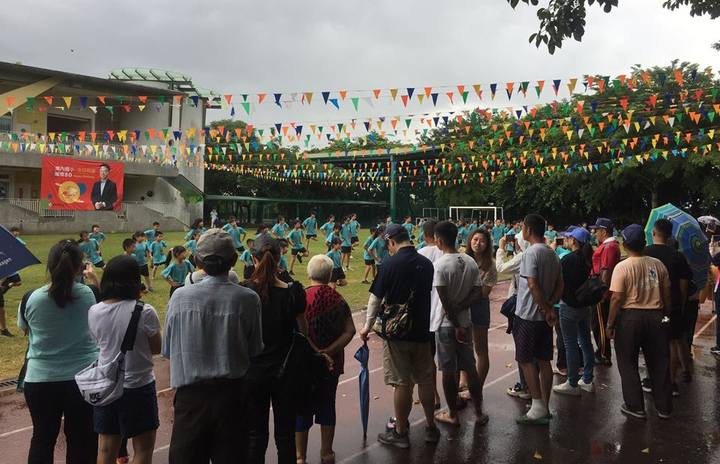 |  |  |  | 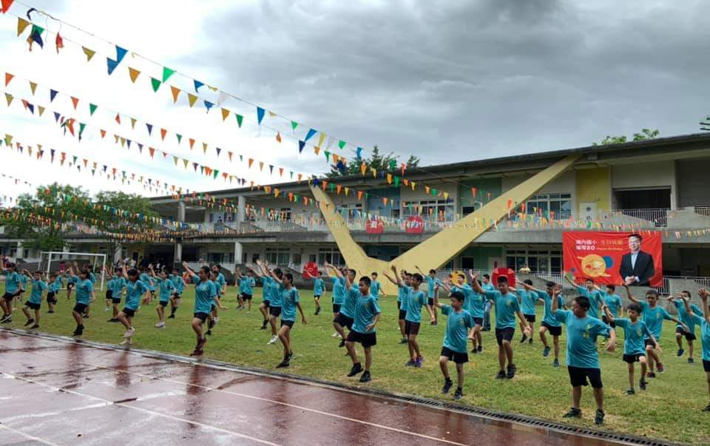
校慶學習成果展演 |  |  |  | 校慶學習成果展演

